Horta Bio… em casa
Ficha de Registo
Identificação da planta escolhida
Nome comum da espécie: feijoeiro | Nome científico: Phaseolus vulgaris
Quando colocaste a semente na terra?
Atenção: as sementes sem água não germinam! A germinação inicia-se por uma intensa absorção de água.
Data: 12 de abril

Quantos dias passaram até ao aparecimento da plântula?
Regista este momento com uma fotografia!
Não te esqueças: A planta “recém-nascida”, precisa de luz para realizar a fotossíntese, é desta forma que produz o seu próprio alimento.

Resposta: 10 dias

Registo semanal do desenvolvimento da planta:
Gostaríamos que registasses, se possível, semanalmente, o desenvolvimento da tua planta. Se não se notarem modificações significativas, não necessitas de anotar.

O que podes e deves registar?
Quanto cresceu? Quantas folhas novas? Apareceram ramificações? Apareceu uma florescência, quando? A planta frutificou? A planta ficou com as folhas amareladas? Murchou? Tem parasitas?

Atenção:
Envia para o teu professor, com esta tabela, um conjunto de fotografias que exibam a evolução do crescimento da planta (4 a 8 fotografias).

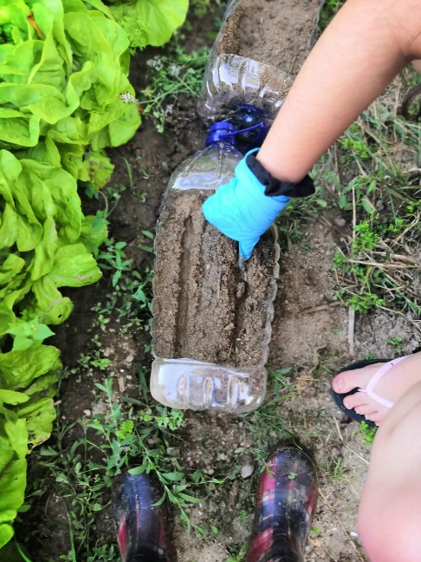
Semana 1:Foi feita a sementeira
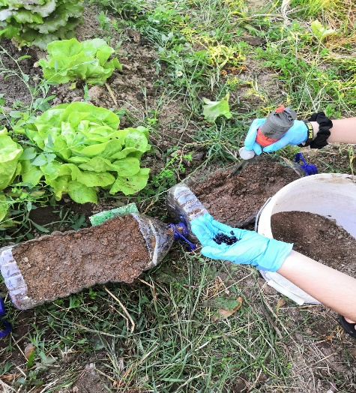

Semana 2 : apareceram as plântulas
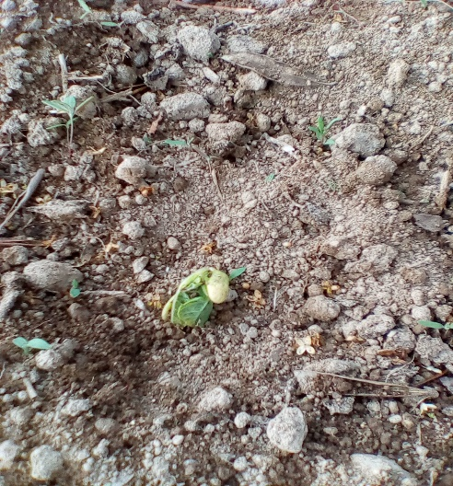

Semana 3 : continuou o crescimento
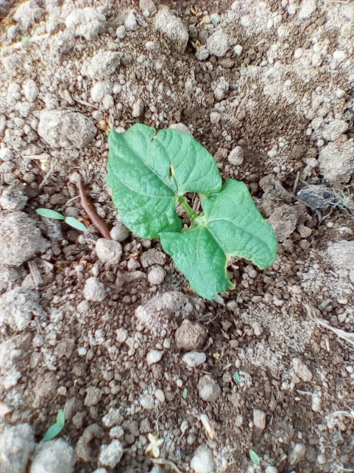

Semana 4 : continuou o crescimento
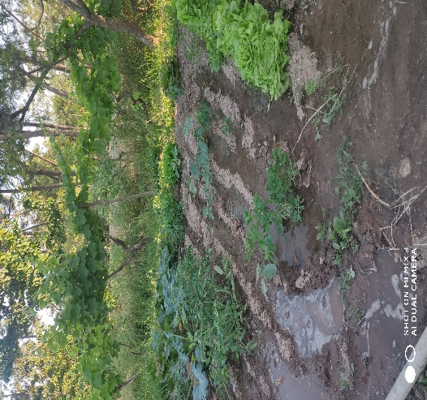

Por fim…
Descreve-nos como foi feita a sementeira:
A sementeira foi feita começando por colocar:
- Um pouco de estrume sobre a terra
- Adicionei mais um bocado de terra
- Coloquei as sementes de feijão
- Voltei a colocar terra
- Adicionei água

Como foi realizada a manutenção da tua planta?

A manutenção da planta foi feita todos dias à noite colocando um pouco de água.

Que materiais utilizaste?

Nesta horta utilizei:
- Algumas sementes de feijão
- Adubo
- Terra
- Enxada
- Água

